МИНОБРНАУКИ РОССИИ

Федеральное государственное бюджетное образовательное учреждение высшего образования

НИЖЕГОРОДСКИЙ ГОСУДАРСТВЕННЫЙ ТЕХНИЧЕСКИЙ
УНИВЕРСИТЕТ им. Р.Е.АЛЕКСЕЕВА

Институт радиоэлектроники и информационных технологий

Отчет по лабораторной работе №2

по дисциплине
«Оптимизация баз данных систем машинного обучения»
РАЗРАБОТКА МОДЕЛЬНОЙ ОСНОВЫ И БЛОК-СХЕМЫ БАЗЫ ДАННЫХ ПРОЕКТИРУЕМОЙ СИСТЕМЫ С МАШИННЫМ ОБУЧЕНИЕМ

РУКОВОДИТЕЛЬ:
________________ Киров И.Д.

СТУДЕНТ:
________________ Сычев Е.С.

М25-ИВТ-4

Работа защищена «___» ____________
С оценкой ________________________

Нижний Новгород
2026
Цель работы: получение навыков проектирования схем баз данных для систем с машинным обучением.

Задачи: выполнить анализ рассматриваемой предметной области, выбрать необходимые структурные блоки для реализации функционала базы данных разрабатываемой системы, изучить технических аспекты конкретных методов реализации структурных элементов (языки программирования, среды исполнения, схемы взаимодействий).
Описание предметной области:
Цель системы — автоматизировать процесс тестирования, минимизируя участие человека в создании, запуске и анализе тестов. Система использует машинное обучение (LLM) для интерпретации текстовых требований, генерации тестовых сценариев, выполнения тестов и визуализации результатов.
Пользователь вводит описание требований или сценариев использования через веб-интерфейс, API, или с помощью программного кода. Система с помощью машинного обучения преобразует эти описания в программный код тестов, который затем выполняется с использованием инструментов автоматизации (например Selenium).
После выполнения система записывает данные о тестировании в базу данных (Postgre), которые в дальнейшем можно визуализировать.
Описание структуры базы данных
База данных состоит из трех основных таблиц: Тесты, Результаты тестов и Ввод пользователя.
1. Таблица UserInput (Ввод пользователя)
Хранит данные, которые вводит пользователь для создания тестов.
- input_id – Уникальный идентификатор ввода.
- user_input – Текст, введённый пользователем.
- created_at – Дата и время ввода текста.
2. Таблица Tests (Тесты)
Хранит информацию о сгенерированных тестах.
- test_id – Уникальный идентификатор теста.
- name – Название теста.
- scenario – Исходный сценарий теста.
- input_id – Ссылка на идентификатор ввода в таблице UserInput.
- created_at – Дата и время создания теста.
3. Таблица TestResults (Результаты тестов)
Хранит результаты выполнения тестов.
- result_id – Уникальный идентификатор результата.
- test_id – Ссылка на идентификатор теста из таблицы Tests.
- execution_date – Дата и время выполнения теста.
- status – Статус выполнения.
- error_message – Сообщение об ошибке, если тест провалился.
- execution_logs – Логи выполнения теста.
Связи между таблицами.
UserInput → Tests: Один ввод пользователя может быть связан с несколькими тестами. Поле input_id из UserInput используется как внешний ключ в таблице Tests.
Tests → TestResults: Один тест может иметь несколько результатов (если выполнялся неоднократно). Поле test_id из Tests используется как внешний ключ в таблице TestResults.
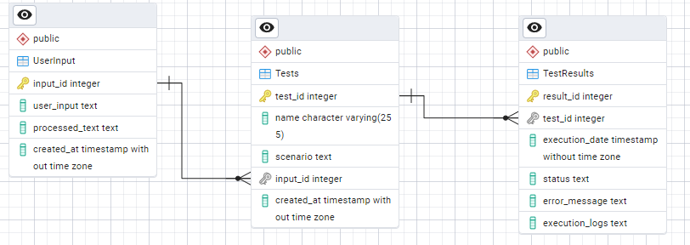
Рис. 1 – ER-диаграмма БД
Для структуры базы данных выполнены три нормализации.
Первая форма нормализации требует, чтобы каждое поле содержало одно значение, а строки были уникальными. В таблицах UserInput, Tests, TestResults каждый атрибут атомарен, а строки уникальны за счёт первичных ключей.
Вторая форма нормализации требует, чтобы неключевые атрибуты зависели от полного первичного ключа. В UserInput все атрибуты зависят от первичного ключа. В остальных таблицах идентичная ситуация.
В третьей форме нормализации требует отсутствия транзитивных зависимостей. Транзитивных зависимостей нет.
Следовательно, структура базы данных соответствует трем типам нормализации, что устраняет избыточность и обеспечивает целостность данных.
Вывод
В ходе лабораторной работы разработана база данных для системы автоматического тестирования, соответствующая трем формам нормализации, что исключает избыточность и повышает целостность данных. База включает 3 основные таблицы (Ввод пользователя, Тесты, Результаты тестов) со связями "один ко многим" через внешние ключи. Структура обеспечивает корректное хранение данных и их эффективную обработку для анализа и визуализации.

